Лабораторная работа 4
Модель TO-BE и цели автоматизации

Задание №1
Решение 3 случайно выявленных проблем в главном процессе учёта автотранспорта:
Проблема | Способ решения | Способы ИС | Ожидаемый эффект
1. Диспетчер вручную назначает транспорт на маршруты. | Полу автоматическое назначение свободного транспорта на маршрут | Процедура проверки состояния транспорта и его прямого назначение под маршрут и автоматическое назначение свободных водителей | Диспетчер разгружен от большей части работы
3. Одни и те же данные о маршруте вводятся в путевой лист, диспетчерский журнал и отчёт ГСМ. | Создание единой базы данных и экспорт данных из неё | Наличие единой базы данных для маршрутов | Уменьшается нагрузка на систему и документооборот
6. Сбор подписей и печатей для согласования маршрута (особенно междугороднего или опасного груза). | Автоматизация создания документов | Электронный документооборот и система электронной подписи | Облегчена бюрократическая нагрузка на водителей и экономия времени

Задание №2
Диаграмма BPMN с моделью TO-BE
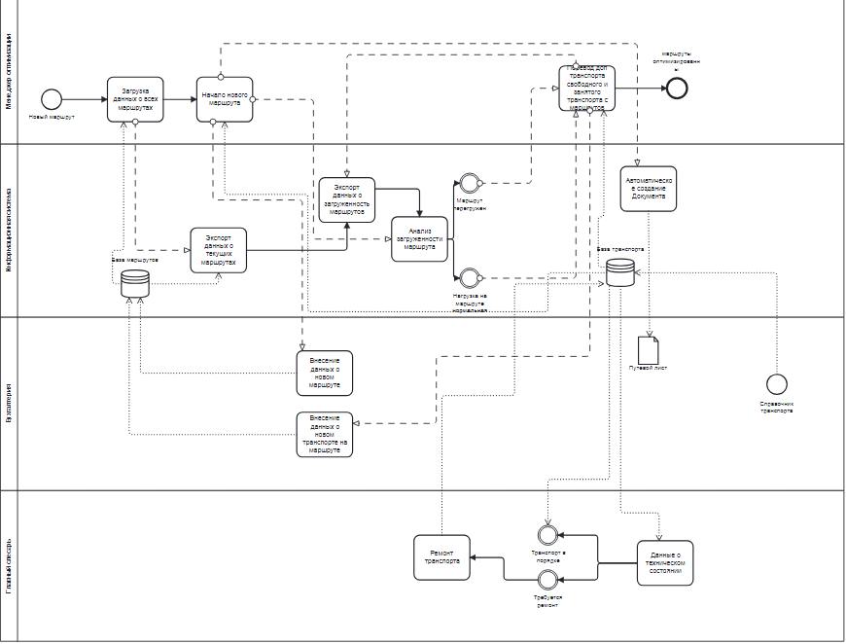

Задание №3
Сравнение моделей AS-IS и TO-BE
Были исключены этапы ручного назначения транспорта на маршруты.
Автоматизирован анализ загруженности маршрута и назначения транспорта, создание путевых листов для водителей и добавление маршрутов в базу данных маршрутов.
Добавлено всё то что в пункте про автоматизацию.
Уменьшилась нагрузка на оператора маршрутов, так как больше половины работы было автоматизировано, уменьшилась нагрузка на бухгалтеров и водителей, так как теперь путевые листы создаются автоматически.
Уменьшен риск дублирования маршрутов и неправильного оформления путевых листов. Также уменьшен человеческий фактор в анализе и переводах транспорта между маршрутах.
Появился новый риск при некоректных данных загруженности маршрута не ненужный перевод транспорта, некоторые ошибки системы могут тормозить работу.

